**GROUP 5 – HOMEWORK n.2**

**SCRIPTS**

1. **giveRightToVote script**

In the following two results are showcased:

1. An address must be provided as argument of the script



1. A voter who is not the chairperson cannot assign the right to vote to someone else

1. **delegate script**

In the following three results are showcased:

1. An address must be provided as argument of the script



1. It is not possible the self-delegation



1. It is not possible to delegate someone else if the delegator already voted

1. **vote script**

In the following one result is showcased:

1. It is not possible to vote twice

1. **queryResults script**

In the following three results are showcased:

1. It is possible to retrieve informations about the chairperson, the proposals and which is the winning one

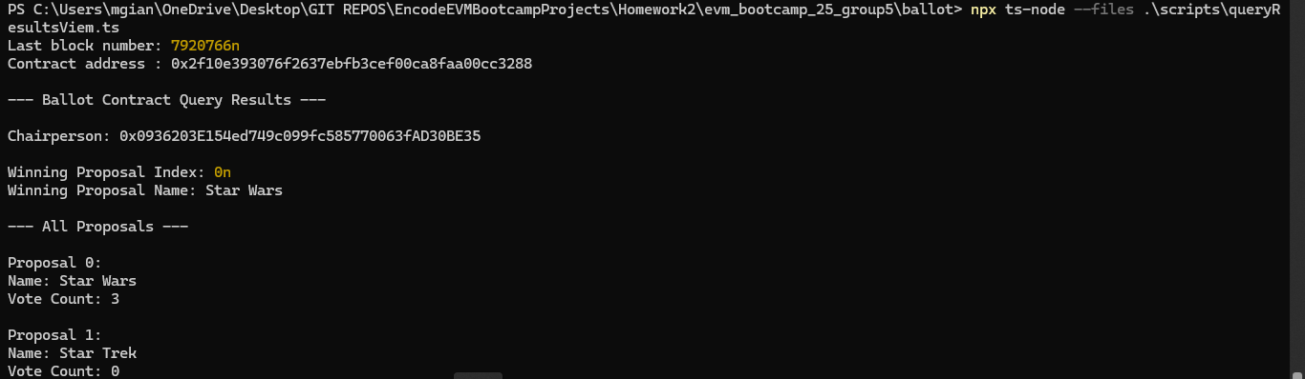

1. If an address is passed as an argument to the script, it is possible to retrieve informations about the voters. Two different voters are reported, one that voted and one that didn’t

**TESTNET INTERACTIONS**

1. **Contract creation**

Address: 0x2f10E393076f2637ebFB3CeF00Ca8fAA00cC3288

Tx hash: 0x5639bdbe4292b3a824aa9233f49d491a5926ea9b4babead651afdb807d7f5153

Contract creator: 0x0936203E154ed749c099fc585770063fAD30BE35

Event: successful



List of contract interactions:

1. **giveRightToVote function call**

As can be seen, the chairperson gave the right to vote to 4 different persons.

It is possible to see also that one voter tried to give right to vote to someone else, but the transaction failed since he/she was not the chairperson.

1. **vote function call**

As can be seen, only 3 of 4 persons voted.

1. **delegateVote function call**

As can be seen, one of the voters tried to delegate someone else for voting, but he/she already voted, so the transaction failed.

